Würth Assy Spanplattenschraube Senkkopf A2
Adolf Würth

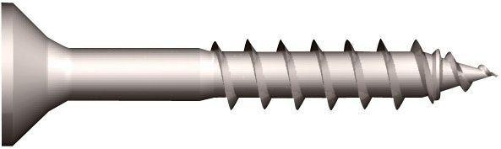Eigenschaften

